Чем стал День Победы?
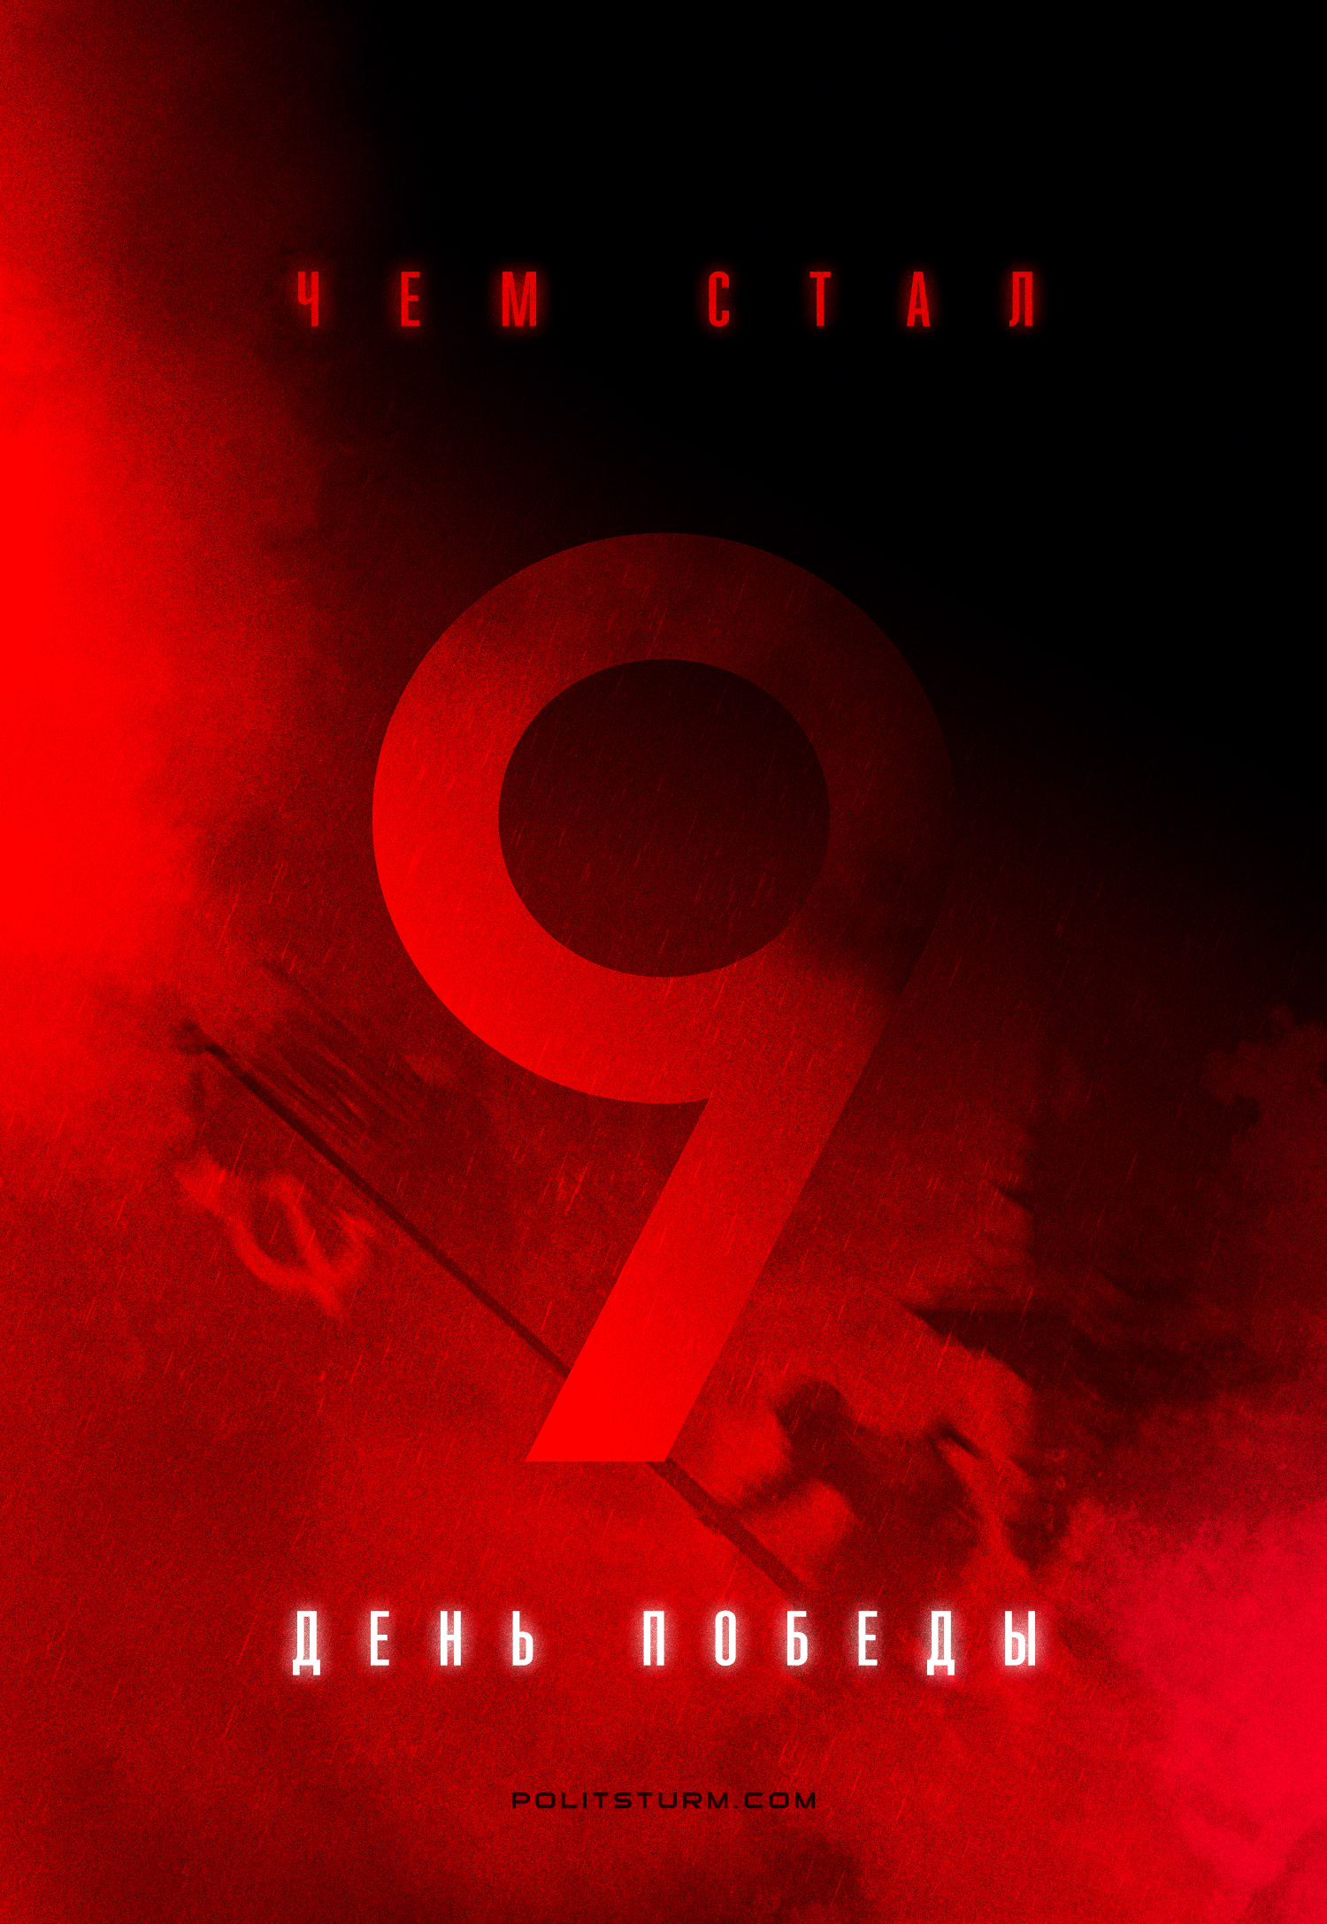

Оригинальная статья
2022-05-09
6 мин. на чтение

Праздник девятого мая в этом году резко контрастирует с происходящими событиями. В ту войну советские люди сражались и гибли за мир на земле — той самой земле, где снова разворачиваются боевые действия.

Чудовищная мировая война, развязанная тогда мировым капиталом, вместе с тем стала единственным моментом в истории, когда сотни миллионов людей оказались едины, практически монолитны в своём порыве. Советский народ победил не потому, что он был кем-то «избран» или обладал особой «духовностью». Это не был временный «военный компромисс», который обычно достигается в буржуазных государствах путём запугивания и репрессий в отношении большинства населения. Единство советских людей лежало в основе их государства.
В противовес абстракциям патриотизма современных капиталистических государств, патриотизм советского народа носил конкретный характер. За какие-то два десятилетия на глазах миллионов людей их собственным трудом выросла новая страна — Союз Советских Социалистических Республик. В этой стране в разряд общегосударственной политики были возведены такие меры, как борьба с неграмотностью, формирование и поддержка национальных культур, подавлявшихся царизмом, борьба с безработицей и её ликвидация, улучшение материальных и культурных условий жизни всех его граждан.
Пролетарский демократизм, бесплатное образование и здравоохранение, борьба с невежеством и самыми тёмными предрассудками были не просто закреплены в основном законе этой страны, но и активно воплощались в жизнь. При всех своих недостатках Советский Союз — первый в мире успешный опыт строительства социалистического общества — был, говоря словами Ленина, в миллион раз демократичнее самой демократической буржуазной республики.
Получив в наследство огромную территорию, разрушенную Первой мировой и Гражданской войнами, СССР вырос в крупнейшее и сильнейшее в мире государство рабочих и крестьян — оплот мирового социализма. Этот путь был пройден теми же людьми, которые в годы Великой Отечественной войны пошли воевать за свою страну. Страну, которую они построили своими руками. Они знали, за что идут, и были готовы умереть за это. Они и гибли: за годы войны среди десятков миллионов советских граждан партия потеряла два миллиона коммунистов. Советские люди считали за честь бороться с фашизмом, став членами ВКП(б), став частью великой армии коммунистов — борцов за справедливость, прогресс и мир во всём мире.
Они шли на борьбу не потому что были «избраны», а потому что они сознавали общность своих личных интересов и интересов своего государства — трудящихся, объединенных как класс и отстаивавших дело свободы, мира и прогресса.
Современное буржуазное правительство настойчиво пытается поднять на свои знамёна героев той войны. В советской патриотической агитации выдающиеся исторические личности прошлого, в конечном счёте, служили делу социализма. В современной России происходит прямо противоположный процесс: память о борцах за страну Советов пытаются «приспособить» для оправдания своих действий, направленных на усиление неравенства и сворачивание буржуазно-демократических свобод.
На протяжении десятилетий медийные лица хвастливо заявляли своим оппонентам: «можем повторить!». И сегодня с кислым выражением лица чиновники говорят: ведь, мол, СССР десятилетиями жил в условиях санкций и добивался успехов, «можем повторить». Эта фраза звучит сегодня тем более пошло и оскорбительно, так как речь идёт о том, чего буржуазия в действительности не может повторить.
Чтобы «повторить» достижения и победы прошлого, необходимы не только развитый промышленный и военный потенциал, но и социалистическое государство, которое воплощало в себе волю трудящихся — большинства общества. Именно таким государством был СССР. В противовес буржуазным государствам, в Советском Союзе на протяжении десятилетий рабочие и крестьяне приобщались к искусству и культуре, учились работать, творить и управлять своим государством. Они дали своей стране множество выдающихся деятелей, которые обеспечили её развитие во всех сферах жизни.
Воплощение этих явлений в жизнь прямо противоположно интересам капиталистов, которые, наоборот, заинтересованы в поддержании большинства населения в забитом и угнетенном состоянии. И действительно, власть имущие находят гораздо больше привлекательного в лагере реакции. Не удивителен тот факт, что увековечивается память белогвардейцев, многие из которых примкнули к нацистам; что идут попытки популяризации фашиствующего религиозника Ильина; что медиа-персоны положительно высказываются даже о Муссолини.
В сущности, вся политика заключается в целенаправленном искажении памяти о войне, замазывании роли Коммунистической партии и созданного ею Советского государства, превращении Великой Отечественной войны в символ «национального единства» современной, буржуазной России. Ежегодное перекрытие мавзолея Ленина — наиболее показательный пример. Противопоставление Советского народа Советской власти, изображение партии большевиков как бесчеловечной и некомпетентной «тоталитарной машины»; преувеличение ошибок РККА и приписывание Сталину сговора с Гитлером — только малая часть лжи, которую капиталисты обрушивают на СССР в школьных учебниках, через купленные СМИ, «лидеров мнений» и «деятелей культуры».
Представители власти в этот день любят говорить о подвиге советских людей, но поток очернения и мифологизации советского прошлого при этом не останавливается ни на шаг. Более того: в это тяжелое время вся Советская история и Великая Отечественная война как её часть искажается и используется для оправдания действий буржуазных властей.
На этом фоне ясным выступает тот факт, что Советский Союз и современная Россия стоят на абсолютно разных основаниях:
Там — расширение социальных гарантий, здесь — постоянное их сокращение и обман рядовых граждан.
Там — интернационализм, здесь — рост шовинизма и национализма.
Там — власть рабочих, здесь — власть ничтожной кучки богачей.
Там — общественная собственность, здесь — частная.
Там — социализм, здесь — капитализм.
Тем более абсурдными выглядят попытки переложить ответственность за происходящие события на большевиков и проводимую ими национальную политику. Советская политика была политикой последовательного интернационализма, дружбы народов, упорной борьбы с реакцией, шовинизмом и национализмом — теми явлениями, которые поднимают голову сегодня. Именно эта политика сделала возможной победу над нацизмом.
Тогда, руководствуясь этими принципами, трудящиеся выступили творцами истории и защитниками прошлого, настоящего и будущего человечества от фашистского варварства, являющегося порождением капитализма.
За волной искажений и фальсификаций настоящая история борьбы Советского народа остаётся малоизвестной. Правительство готово уделять внимание и финансы различным отдельным аспектам истории, но когда дело касается ключевых моментов этой войны, нельзя надеяться, что оно останется объективным.
Нужно тщательно изучать историю, чтобы понять, за что на самом деле сражались и принесли огромные жертвы Советские люди. Необходимо оглянуться вокруг и сравнить современную жизнь с этой целью. Та ли это жизнь, за которую погибли 30 миллионов Советских граждан? И, конечно, сейчас как никогда важно понимание сути и опасности фашизма — явления, которое и начало эту войну.
Фашизм порождается капитализмом.
Чтобы не допустить возрождения фашизма, необходимо разобраться с капитализмом.
Без красного Октября нет победного Мая.

Оригинальная статья

